MAXON MT-ED06 -C
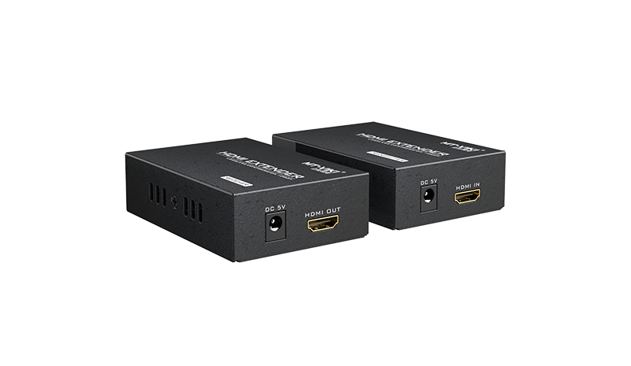
135-метровый HDMI-удлинитель по Cat5/5E/6

Этот удлинитель HDMI может передавать сигнал HDMI на расстояние до 135 м по кабелю категории 5/5E/6. Он применяется во многих профессиональных областях для передачи видеосигнала на большие расстояния.

Функции:
- Расстояние передачи до 135 м.
- Поддержка разрешения до 1920*1080 при 60 Гц.
- Используется технология сжатия без потерь, передача на большие расстояния без задержек и без искажений.
- Используйте один кабель категории 5/5E/6 для передачи сигнала HDMI.
Требования к установке:
Cat5e/6 поддерживает стандарт IEEE-568B.
Последовательный стандарт IEEE-568B: 1. Оранжево-белый 2. Оранжевый 3. Зелено-белый 4. Синий
5. Сине-белый 6. Зеленый 7. Коричнево-белый 8. Коричневый
Способ подключения: 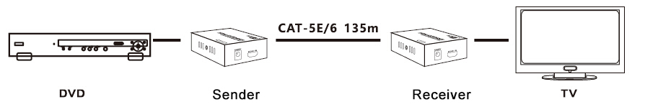
Технические характеристики:
Питание | 5 В постоянного тока
Потребляемая мощность | 3 Вт
Порт HDMI | HDMI (мама)
Сетевой кабель | Неэкранированный или экранированный кабель cat5e/6 (UTP/STP cat5e/6)
Дальность передачи | Источник HDMI 1080p может передавать до 135 м по кабелю Cat5
Разрешение | 1080p при 60 Гц/ 1080p при 50 Гц/ 1080p при 30 Гц/ 1080p при 25 Гц/ 720p при 60 Гц/ 720p при 50 Гц/ 480p при 60 Гц
Рабочая темп. | -20℃ ~70℃
Температура хранения | -40℃ ~80℃
Влажность | 20% ~ 90% относительной влажности (без учета)

